Sončki, dobro jutro 8. 5. 2020

Pred vami je še zadnji šolski dan...potem pa spet VIKEND

Prva ura je SLJ:
- Pripravili smo ti kratek bralni list (v spletni učilnici). Tvoja naloga je, da ga glasno prebereš in pri branju upošteveš ločila.

Druga ura je MAT: pripravi RJI, stran 23, 24.
- Dobro preberi navodila in reši obe strani.

Tretja ura je GUM: ponovi pesmico Sreča na vrvici.
- V brezčrtni zvezek prilepi besedilo pesmice (če si ga lahko natisneš) in ilustriraj pesmico.
- Če si besedila ne moreš natisniti, napiši samo naslov pesmice, nato pa jo ilustriraj.

Četrta ura je ŠPO: v spletni učilnici smo ti pripravili vadbo, ki jo lahko izvajaš zunaj...hitro skoči ven na sonce

ZVEČER: branje za lahko noč (lahko spustiš, ker si prebral bralni list;)

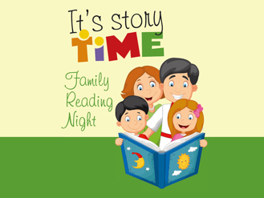

Lep vikend tebi in tvojim
učiteljica Petra

